**江苏省仪征中学2022-2023学年度第一学期高一物理学科导学案**

5.4.2 平抛运动的两个重要推论 一般的抛体运动

研制人：夏雪芬 审核人：何青

班级：__________姓名：____________学号：____________授课日期：2023.1.3

本课在课程标准中的表述：体会将复杂运动分解成简单运动的物理思想。能分析生产生活中的抛体运动。

**[学习目标]**

1．熟练运用平抛运动规律解决相关问题.

2．应用平抛运动的重要推论解决相关问题.3.了解一般抛体运动，掌握处理抛体运动的一般方法．

**[课前预习]**

**一般的抛体运动**

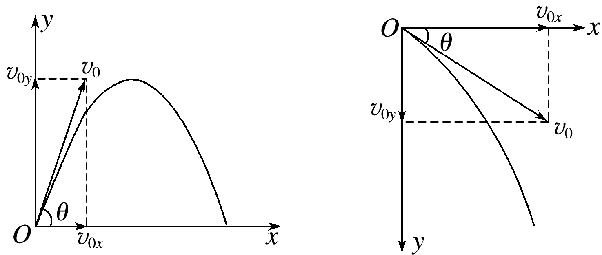物体被抛出时的速度*v*0不沿水平方向，而是斜向上方或斜向下方时，物体做斜抛运动(设*v*0与水平方向的夹角为*θ*)．

(1)水平方向：物体做______________运动，初速度*v*0*x*＝____.

(2)竖直方向：物体做竖直上抛或竖直下抛运动，初速度*v*0*y*＝____

**[课堂学习]**

一、平抛运动的两个重要推论

导学探究



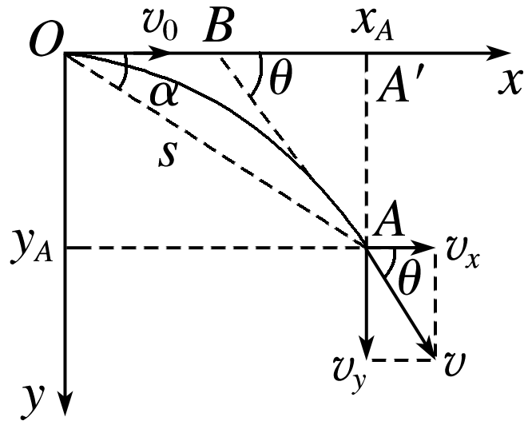1.如图，以初速度*v*0水平抛出的物体，经时间*t*后速度方向和位移方向相同吗？两者与水平方向夹角的正切值有什么关系？

2．结合以上结论并观察速度反向延长线与*x*轴的交点，你有什么发现？

知识总结



平抛运动的两个重要推论

1．做平抛运动的物体在某时刻速度方向与水平方向的夹角*θ*、位移方向与水平方向的夹角*α*的关系为_____

2．做平抛运动的物体在任意时刻的速度的反向延长线一定通过__________．

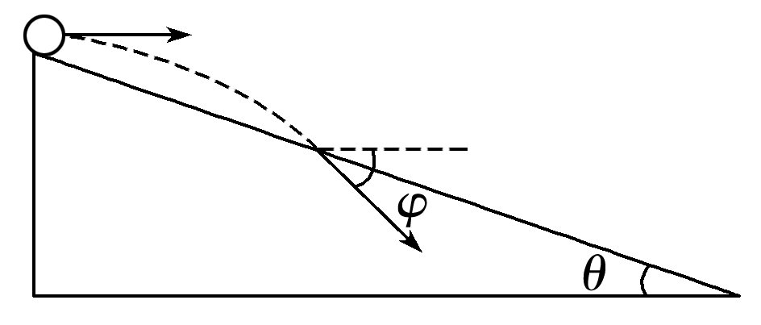例1：如图所示，若物体自倾角为*θ*的固定斜面顶端沿水平方向抛出后仍落在斜面上，则物体与斜面接触时速度与水平方向的夹角*φ*满足(空气阻力不计，物体可视为质点)(　　)

A．tan *φ*＝sin *θ* B．tan *φ*＝cos *θ*

C．tan *φ*＝tan *θ* D．tan *φ*＝2tan *θ*

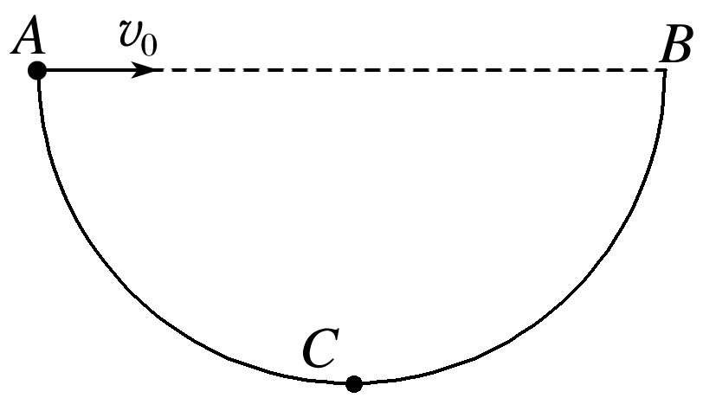例2：如图所示，*AB*为半圆环*ACB*的水平直径，*C*为环上的最低点，环半径为*R*.一个小球从*A*点沿*AB*以速度*v*0抛出，不计空气阻力，则下列判断正确的是(　　)

A．*v*0越大，小球从抛出到落在半圆环上经历的时间越长

B．即使*v*0取值不同，小球落到环上时的速度方向和水平方向的夹角也相同

C．若*v*0取值适当，可以使小球垂直撞击半圆环

D．无论*v*0取何值，小球都不可能垂直撞击半圆环

**二、斜抛运动**

1．斜抛运动的性质：斜抛运动是加速度恒为重力加速度*g*的匀变速曲线运动，轨迹是抛物线．

2.斜抛运动的基本规律(以斜上抛为例说明，如图所示)

斜上抛运动可以看成水平方向的匀速直线运动和竖直方向的竖直上抛运动的合运动．

(1)速度公式：*vx*＝*v*0*x*＝*v*0cos *θ*

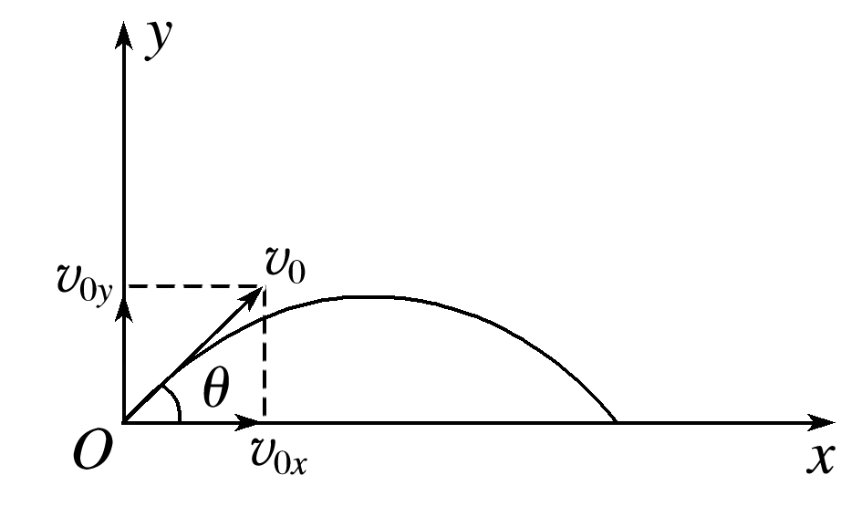*vy*＝*v*0*y*－*gt*＝*v*0sin *θ*－*gt*

(2)位移公式：*x*＝*v*0cos *θ*·*t*

*y*＝*v*0sin *θ*·*t*－*gt*2

(3)当*vy*＝0时，*v*＝*v*0*x*＝*v*0cos *θ*，物体到达最高点，

*h*max＝＝.

[深度思考]　以初速度大小*v*0、方向与水平方向成*θ*角斜向上抛出一小球，当*θ*角为多大时，水平位移(射程)最大？

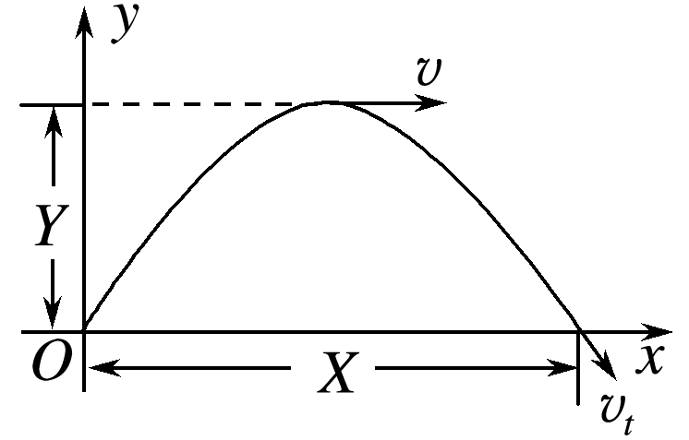例3：如图，做斜上抛运动的物体到达最高点时，速度*v*＝24 m/s，落地时速度*vt*＝30 m/s，*g*取10 m/s2.sin 37°＝0.6，cos 37°＝0.8，求：(1)物体抛出时速度的大小和方向；(2)物体在空中的飞行时间*t*.

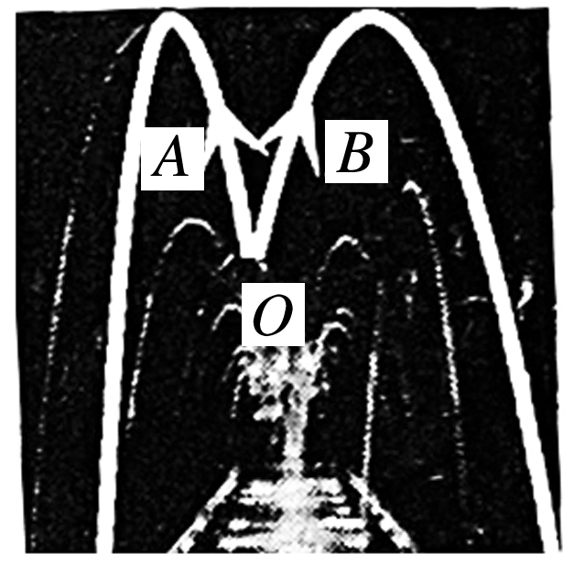例4：如图所示，景观喷泉从同一位置喷出两水柱，在水柱中各取一小段水柱体*A*和*B*，*A*的质量大于*B*的质量，*A*、*B*上升的最大高度相同，落点位于同一水平地面上，空气阻力不计．则*A*、*B*从喷出到落地的过程中，下列说法正确的是(　　)

A．*A*的加速度大小比*B*的大 B．*A*、*B*的空中飞行时间一样长

C．*A*在最高点时速度大小比*B*的大 D．*A*、*B*落地时的速度大小一样大

**[课后作业]** 完成课后作业

**[课后感悟]**____________________________________________________________________

________________________________________________________________________________